|  |  |  |
| --- | --- | --- |
| **Adı:** | **…………………………… ORTAOKULU**  **…………….. EĞİTİM ÖĞRETİM YILI**  **PEYGAMBERİMİZİN HAYATI DERSİ**  **8.SINIF 2. DÖNEM 1. SINAV SORULARI** | **Not** |
| **Soyadı:** |
| **Sınıf: No:** |

Aşağıdaki boşlukları sayılarla doldurunuz.***(6x4=24 puan)***

|  |  |  |  |
| --- | --- | --- | --- |
| Vahyi insanlara eksiksiz ulaştırdı | 1 |  | Temsil |
| Vahyi açıklamıştır | 2 |  | Tezkiye |
| Hüküm koymuştur | 3 |  | Emr-i bil maruf, Nehy-i anil Münker |
| Vahyi yaşayarak öğretmiştir. | 4 |  | Tebliğ |
| İnsanı kötülükten arındırmıştır | 5 |  | Tebyin |
| İyiliği emretmiş, Kötülükten uzaklaştırmıştır | 6 |  | Teşri |

Aşağıdaki hadisi tamamlayınız.**(11 puan)**

Müslüman bir ağaç diker veya bir tohum eker de ........................................................................................................................................................................................................................................................................... bir sadaka olur.

C. Peygamberimizin (sav) adaleti sağlamadaki temel uygulamalarından 4’ünü yazınız.**(4x3=12 puan)**

-

-

-

-

D. Her Peygamberde bulunan ortak özellik vardır. Bu özellikleri anlamlarıyla beraber yazınız **(5x4=20 puan)**

-(örneğin) Sıdk: Doğruluk

-

-

-

-

E. Vahiyler nasıl gelir ?**(3x3=9 puan)**

F. Aşağıdaki çoktan seçmeli soruları cevaplayınız.

**1.Soru:**

Peygamberimiz (sav) tebliğ görevini yerine getirirken aşağıdakilerden hangisini yapmamıştır?**(7 puan)**

A)Her zaman hakkı söylemiştir.

B)Sözleri, karşısındakinin seviyesine göre olmuştur.

C)Karşısındakine zorla ve eziyet göstererek Müslümanlığı yaydı.

D)Kaba ve kırıcı söz söylememiştir.

**2.Soru:**

Aşağıdakilerden hangisi tezkiyeye örnektir?**(7 puan)**

A)Peygamberimizin(sav) iyiliği emredip, kötülüklerden sakındırması

B) Peygamberimizin(sav) cemaatle namazı teşvik etmesi

C) Peygamberimizin(sav) hükümler koyması

D) Peygamberimizin(sav) yaşantısıyla örnek olması

G. Asr-ı saadet ile Hüzün yılı arasındaki fark nedir?**(10 puan)**

**TÜM SINAVLAR İÇİN TIKLAYINIZ**

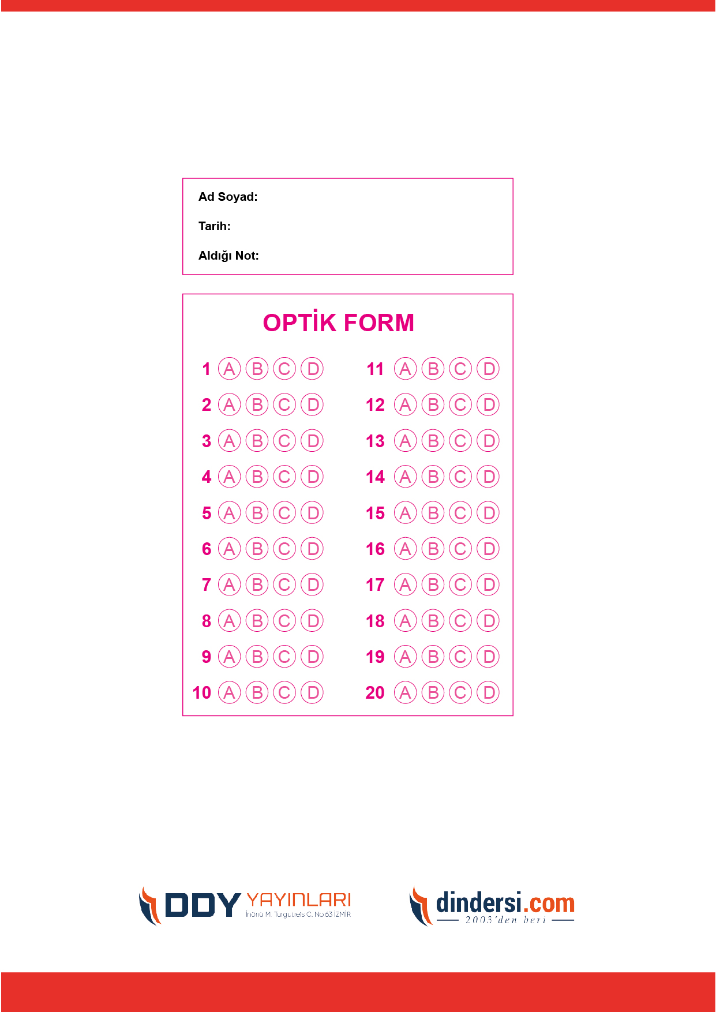



**8. SINIF SINAV VE CEVAP ANAHTARI İÇİN TIKLAYINIZ**

.

